## Etude de cinématique graphique de la croix de malte

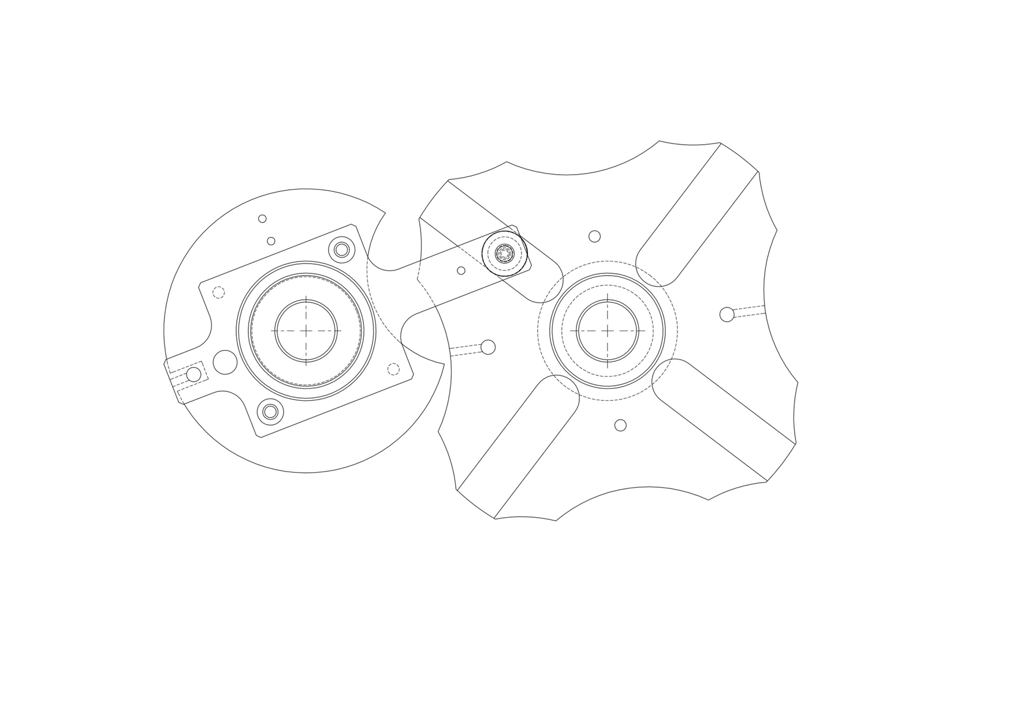

Echelle des vitesses :

Echelle du dessin : R =90 ; L=125.

$$O$$

$$B$$

$$A$$

Pour une fréquence de rotation de 5 tr/min :

* Calculer et tracer la vitesse en A du maneton par rapport au bâti : $\vec{V_{(A,1/0)}}$
* Définir et Tracer la direction de la vitesse en A du galet par rapport à la croix $∆\vec{V_{(A,galet/2)}}$.
* Définir et tracer la direction de la vitesse du point A de la croix par rapport au bâti $∆\vec{V_{(A,2/0)}}$.
* Par composition des vitesses en A, en déduire la vitesse en A de la croix par rapport au bâti $\vec{V_{(A,2/0)}}$.
* En déduire pour cette position la vitesse angulaire de la croix $\vec{Ω_{2/0}}$.